

**软件工程综合实验**

**数据分析报告**

北京航空航天大学

2015-06

小组成员

|  |  |
| --- | --- |
| 名字 | 学号 |
| 黎功辉 | SY1406232 |
| 白瑞雪 | SY1406233 |
| 颜世增 | SY1406219 |

版本变更历史

|  |  |  |  |  |
| --- | --- | --- | --- | --- |
| 版本 | 提交日期 | 主要编制人 | 审核人 | 版本说明 |
| 1.0 | 2015/6/8 | 全体 | 白瑞雪 | 该文档的最初版本 |
|  |  |  |  |  |
|  |  |  |  |  |
|  |  |  |  |  |
|  |  |  |  |  |
|  |  |  |  |  |

目录

1. 依据 4

2. 实验数据分析目标 4

2.1 项目选题方向的重要性分析 4

2.2项目进度控制方面的数据分析 4

2.3团队成员分工与成员能力优势相关度分析 4

3. 数据分析要点 5

3.1 项目选题方向的重要性分析 5

3.1.1 数据整理 5

3.1.2 数据统计 5

3.1.3 数据特征及其相关性分析 5

3.1.4 分析结论 6

3.2 项目进度控制方面的数据分析 6

3.2.1 数据整理 6

3.2.2数据统计 6

3.2.3 数据特征 7

3.2.4 分析结论 8

3.3团队成员分工与成员能力优势相关度分析 8

3.3.1 数据整理 8

3.3.2数据统计 8

3.3.3 数据特征及相关性 9

3.3.4 分析结论 10

# 1. 依据

参考资料整理如下。

Lua研究参考资料：lua-5.2.4.tar(源码)；Lua源码欣赏。

需求阶段：Lua-系统需求规格说明书；需求评审单（对其他小组的评审）。

测试阶段：Lua-软件测试需求规格说明书；被测软件执行结果分析报告。

管理配置：变更和管理分析报告；工作量分析报告；进度控制分析报告；进展日志；实验6-8计划。

计划安排：开源软件研究计划。

其他：每周PPT；每周问题记录、回答及分析；时间表。

# 2. 实验数据分析目标

## 2.1 项目选题方向的重要性分析

因为我们这个实验是研究开源项目，例如这个Lua项目在市场上是比较成熟的项目，所以我们一般针对这种大项目需要从某个角度研究这个，需要抓住某个方向，然后从这个方向入手，所以我要对这选题方向慎之又慎，选择一个有操作性，并且能实现软件工程角度的方向，在后面的需求阶段和测试阶段都处处体现着选题方向的重要性，所以我们选择了这个主题进行了数据分析。

## 2.2项目进度控制方面的数据分析

项目进度控制的目标主要是分析项目开发过程中的数据。由于在实验7中我们已经依据两项数据分析了工作量的多少，我们不再分析每个人的工作量，而是分析整个实验过程安排的合理性，任务计划的合理性以及任务执行过程中出现的状况分析。

在实验安排合理性分析时，我们着重探究每个阶段时间的安排情况，探究时间安排的合理性。任务计划的合理性主要参考计划制定的修改情况。状况分析则是整个实验过程中出现的状况做统计并分析出现状况的主要原因。

## 2.3团队成员分工与成员能力优势相关度分析

俗话说好钢用在刀刃上，根据成员所擅长的地方进行任务分配才能事半功倍，提高做事效率，获得更好的成果。

本小组成员每个人都具有较为鲜明的擅长地方，其中白瑞雪同学工程能力较强，参与的Web工作项目较多，能够很好的解读源代码，因此很多源代码的讲解是他负责，并且负责Lua在Web模块方面的知识。黎功辉同学工程经验比较足，对需求分析的提取和文档撰写比较擅长，能够通过功能和非功能的角度对Lua项目进行研究，由于女生心思比较细腻，所以也负责测试阶段Lua的功能和非功能测试脚本的设计和编写。颜世增同学心思缜密，逻辑性连贯，能够很好地归纳和总结，整个实验过程中能够很好将每次实验任务进行分解和分工，指导大家相互协作完成，并且对整个实验过程做了详细的日志记录，对上课老师的提问和指正有很好的记录，课下也能分条理进行整理修正。

实验的每个部分，本小组按照，一个人主要负责，其他成员辅助完成的思路进行，主要负责的同学在该方面有较为擅长的本领，才能最高效的完成任务。

# 3. 数据分析要点

## 3.1 项目选题方向的重要性分析

### 3.1.1 数据整理

本分析要点的数据来源主要是项目选题之后，在项目过程中所生成的文档。选择其中对于本分析点有用的文档，并且进行了一下删除和总结，主要包括Lua-系统需求规格说明书、Lua-软件测试需求规格说明书、被测软件执行结果分析报告、变更和管理分析报告。

## 3.1.2 数据统计

|  |  |  |  |  |
| --- | --- | --- | --- | --- |
| 文档名称 | 文档所属阶段 | 文档更改次数 | 文档消耗总时间 | 与该文档有关的小组讨论次数 |
| Lua-系统需求规格说明书 | 需求阶段 | 23次（包括小修改） | 36小时 | 5次 |
| Lua-软件测试需求规格说明书 | 测试阶段 | 12次 | 20小时 | 3次 |
| 被测软件执行结果分析报告 | 测试阶段 | 6次 | 10小时 | 3次 |

### 3.1.3 数据特征及其相关性分析

根据以上数据统计，分析得出的数据特征包括：

1. Lua-系统需求规格说明书，该文挡的文档修改次数和文档消耗时间总时间以及小组讨论次数远多于其他两个文档。

2. Lua-系统需求规格说明书的文档修改次数和消耗总时间不是呈非线性增加。

3. 被测软件执行结果分析报告的文档修改次数和消耗总时间是测试需求规格说明书的大约一半左右。

4. 被测软件执行结果分析报告的小组讨论次数大约与测试说明书持平。

根据以上的数据特征，我们讨论一下这些数据特征与项目选题方向的重要性的相关性。

1. 第一条数据特征反映了项目初期我们对该项目的确切研究方向还是出比较朦胧的阶段，在摸索中前进，所以消耗的时间和小组讨论次数比较多，以及修改比较频繁，但是随着项目的进程，我们组内成员对项目方向的理解日益增加，所以后来消耗的时间越来越少。

2. 第二条数据特征反映了我们相对消耗的总时间，我们的修改次数更加显著，这说明在项目初期我们对文档的修改都是小范围的修改，这说明我们在确定了大方向的前提下，加深理解和具体化方向并不是很消耗时间。

3. 第三条数据特征反映了执行结果报告只是分析过程的实践，抽象的表达为方向比实践更重要。

4. 第四条数据特征反映了执行结果报告对于测试点分析中每个分析点都是相对应的，所以需要相对的讨论次数

### 3.1.4 分析结论

经过以上的数据分析我们得出了以下结论：项目选题方向的对于整个项目很重要，好的开始是成功的一半，所以在项目选题一定要慎之又慎，并且要多方面考究和讨论。

## 3.2 项目进度控制方面的数据分析

### 3.2.1 数据整理

项目进度的数据主要是实验6的数据，包括项目研究计划和项目日志，其中项目研究计划中记录了一些计划和实施情况，该计划已经于6月7号更新至最近的情况。日志则是每周细节的实施信息，也于6月7号同步至最新。

### 3.2.2数据统计

整个实验计划分为这些阶段：确定及初步研究，软件需求分析，软件需求评审，软件需求复评审，软件需求完善，软件测试需求分析，软件测试评审，中期实验评审，软件测试复评审，软件演示和项目总结。

6月10号是开学第14周，也就是软件课的第13周，所以到6月10号为止，我们的研究已经进行了12周，由于下周也是项目总结的时间，因此我们计算总共13周的研究时间。从数据上看，软件需求方面的实验持续了4周，软件测试方面的实验持续了也是4周，而软件演示由于测试的准备只需要1周，项目总结持续3周，但到现在只有2周，还有初步研究的第1周。另外，软件计划和配置方面的实验是贯穿始终的。

从Github上，我们可以看到整个计划修改了7次，第一次可以看到一个计划的基本轮廓，第二次添加了时间结点和资源信息，第三次完善成一个正常的计划，后面几次则是一些重要时间结点的计划和日志更新。后面的更新中，有过期修正计划的情况。

状况包括工作未做和推迟，其中有2次评审工作未做，共9次工作推迟。未做的工作一次是软件需求复评审阶段，一次是测试需求评审阶段，第一次没有做的原因是工作失误，第二次没有做的原因是论坛出了问题，第二次的评审在出问题之后，替换成了另外一个评审工作，即评审中期材料。关于推迟现象，我们对9次的追踪记录中发现，需求评审阶段有2个，需求完善阶段有3个，测试需求评审时有3个，中期实验评审时有1个。

三类数据我们整理了以下表格。

|  |  |  |  |  |  |
| --- | --- | --- | --- | --- | --- |
| 任务 | 初步研究 | 需求 | 测试 | 演示 | 总结 |
| 周数 | 1 | 4 | 4 | 1 | 3 |

表3.1 任务持续时间表格

|  |  |  |  |  |
| --- | --- | --- | --- | --- |
| 计划修改次数 | 1 | 2 | 3 | 4-7 |
| 修改原因 | 制定 | 添加基本信息 | 完善 | 计划添加及修正 |

表3.2 计划修改原因记录

|  |  |  |  |  |
| --- | --- | --- | --- | --- |
| 包含工作推迟的任务 | 需求评审 | 需求完善 | 测试评审 | 中期实验 |
| 推迟次数 | 2 | 3 | 3 | 1 |

表3.3 有工作推迟的任务及次数

### 3.2.3 数据特征

对于整个实验的时间安排，我们大致将时间划分如下，其中由于项目计划的每周更新将占用一些时间，但是在每个阶段几乎是均匀占用的，因此计划方面的内容不列入图表统计。

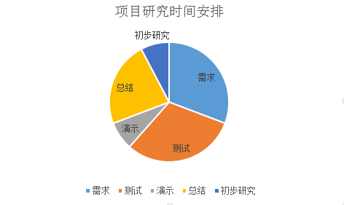

图3.1 项目研究的时间分配

可以看到需求和测试占用了大部分的时间，这正是我们实验的重点，我们知道初步研究，需求，测试，演示这四个模块，每一个模块都需要前面的模块作前置，所以他们能否研究取决于前面的研究是否进行完。就需求而言，初步研究做前置有一点不合适，初步研究不能做出一个很好的需求分析来，不过需求分析的总体持续时间很长还是弥补了这一缺点。

计划的修改基本符合预期，在统计中发现后面的4次均有计划后补的情况，通常是本周的内容在这周即将结束的时候补上。虽然这样计划的准确性高了一点，但是却有点体现不出计划的领导意义来。

对于延迟情况我们也统计了延迟次数在各个阶段的占比。

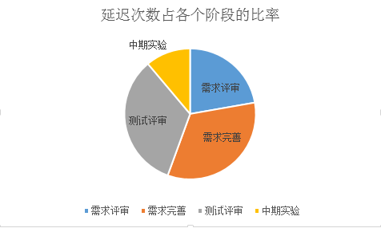

图3.2 项目出现延迟的次数在各个阶段的占比

需求评审阶段延迟主要是RUCM未完工，需求完善时的推迟主要是计划失误，是比较正常的延迟，测试评审阶段的延迟主要是测试需求说明书未完工问题。中期实验的问题推迟到本周的另外时间，也算合理延迟。可见导致延迟的主要问题是技术还不够熟练。

### 3.2.4 分析结论

就整体研究过程而言，我们给出的结论是需求前面应当添加一个相对深入的研究阶段，或者分一部分时间到初步研究阶段。

计划应当及时制定，及时跟进。

需求和测试需求分析不熟练是导致我们计划延迟的主要原因。

## 3.3团队成员分工与成员能力优势相关度分析

### 3.3.1 数据整理

本部分主要通过在之前的整个实验过程中，共8次实验每个成员负责模块和负责时间进行了统计，并且通过查看资料对每一部分的难度系数进行评估，然后根绝每位同学的工作效率得到了每位同学的工作量。看看工作量是否均匀，分工是否正确，成员是否发挥自己优势在自己所擅长的模块最好最快的完成了任务。

### 3.3.2数据统计

|  |  |  |  |
| --- | --- | --- | --- |
| 事件\人员 | 黎功辉 | 颜世增 | 白瑞雪 |
| 负责模块 | 功能需求模块计划辅助，性能测试用例设计，需求测试用例规格说明书主要撰写，整个项目实验计划设计 | 功能需求设计模块辅助设计，项目日志管理，软件项目配置管理，软件项目测试用例设计 | 功能需求模块主要设计撰写，软件项目配置管理，软件项目测试用例设计，解读源码 |
| 大致时间（小时h） | 99 | 97.5 | 95.5 |

从模块分配来开主要根据每个成员优势进行分工，从时间上看，成员之间时间差距非常小。

每个成员的开发速度主要由完成工作的难度系数和个人能力水平决定。下面对每个成员的工作任务难度系数做分析，其中我们将平均的难度系数指定为3，能力水平平均为3：

|  |  |  |  |
| --- | --- | --- | --- |
| 事件\人员 | 黎功辉 | 颜世增 | 白瑞雪 |
| 负责模块 | 功能需求模块计划辅助，性能测试用例设计，需求测试用例规格说明书主要撰写，整个项目实验计划设计 | 功能需求设计模块辅助设计，项目日志管理，软件项目配置管理，软件项目测试用例设计 | 功能需求模块主要设计撰写，软件项目配置管理，软件项目测试用例设计，解读源码 |
| 难度系数 | 2.95 | 3.15 | 3.1 |
| 能力水平 | 2.95 | 3.2 | 3.1 |

假设工作量=开发时间*难度系数*能力水平，我们可以得到以下的图表：

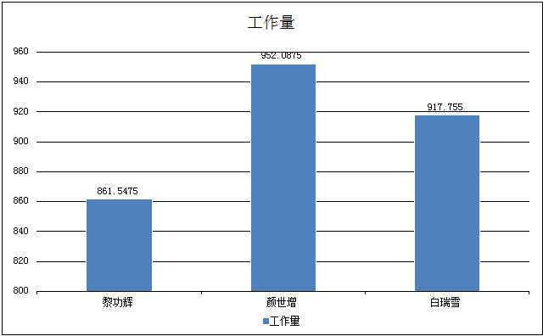

### 3.3.3 数据特征及相关性

从负责模块的难度系数和时间上看，难度稍微简单的模块可能需要更多的时间，例如文档的撰写，调研和资料的整理。而对解读源码，提取源代码中的实现机制难度系数较大，但是所花费的时间并不是那么多，但是对个人的知识储备和能力水平要求更高。

工作量则是评估每个成员在整个试验中所贡献的程度，方差越小则说明很好地根据人员的优势进行了分工，如果方差太大，说明对成员的能力没有有效的进行评估和利用。例如如果一个能力很强的人负责非常简单繁琐的事情那么工作量会很大，而且输出也很少。

成员工作量方差公式：，通过计算本实验过程中本小组的方差很小。

### 3.3.4 分析结论

为了是团队协作达到最佳的合作状态，应该进行更加合理明确的分工，同时一定要发挥成员所擅长的地方，物尽其用。将任务进行分解后，让擅长该模块的同学主要负责该模块，其他同学辅助完成，这样组要负责的同学可以在大家产生分歧时起主导作用，并且进行主要的讲解，让其他组员心悦诚服。而其他辅助成员能够发现主导成员的不足和缺陷，及时进行改进。当然辅导成员能够了解到其他模块，学习到更多东西。这样根据各位成员的能力进行分工有利使得工作量更加均匀，每个成员都得到了锻炼，而且工作量一致有利于团队的共同成长。